vs2015与数据连接

一，配置vs2015项目 - debug x64
1，选择C/C++ -> 常规 -> 附加包含目录 （mysql安装目录的include目录路径）
2，选择连接器 -> 常规 -> 附加库目录 （mysql安装目录的lib目录路径）
3，选择连接器 -> 输入 -> 附加依赖项 （mysql安装目录中的libmysql.lib）
4，libmysql.dll复制到工程目录(使用动态库动态连接或者环境变量)
5，将bin目录下两个动态库libssl-3-x64.dll libcrypto-3-x64.dll放在vs2015工作目录下

二，建立连接（基本数据）
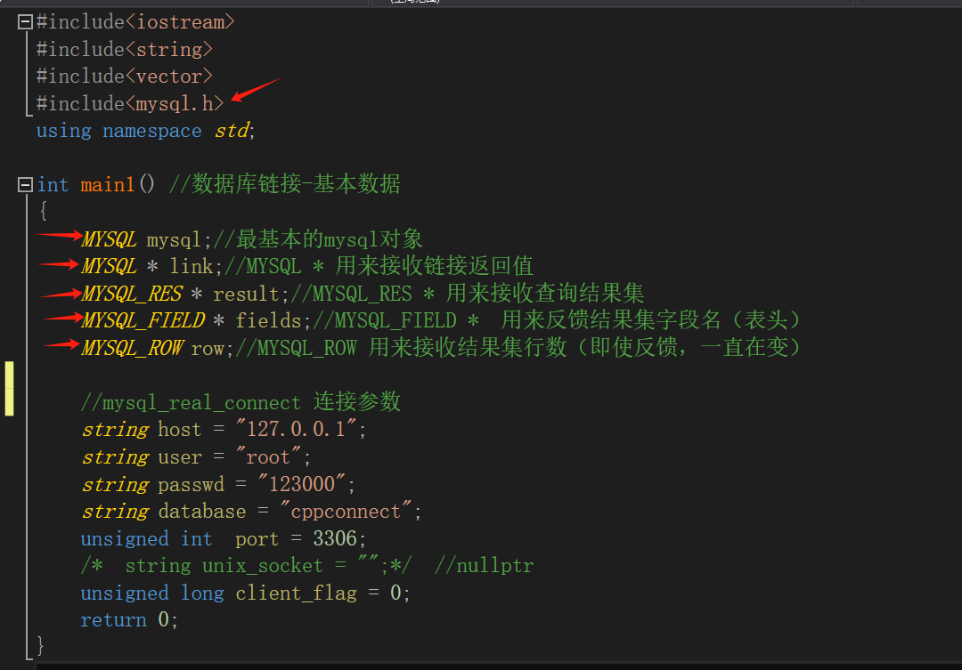

三，连接演示
